Elementos

# Player

Objeto que controlará el jugador. El jugador tiene la capacidad de hacer que el Player se mueva, salte y pegue acelerones.

El Player se puede morir en caso de que colisione con un objeto que reduzca su vida a 0. El Player tendrá solo 1 punto de vida y cuando colisiones con un objeto que lo “dañe”, su vida se reducirá a 0 y morirá. Cuando el Player muera reaparecerá en un punto de reaparición establecido en la escena.



# Enemigos

* Obstáculos: Enemigos que no se mueven. Se encuentran estáticos en un lugar y si el Player los toca este se muere. Puede ser que los obstáculos en vez de estar quietos sigan una ruta prestablecida.
* Obstáculos móviles: Enemigos que aparecen en un extremo de la pantalla y la atraviesa hasta el otro extremo. Si en algún momento el obstáculo móvil toca al Player, este morirá.
* Obstáculos que siguen una rutina: Enemigos que se encuentran en una zona y recorren un camino cíclico continuamente.

# Escenario

* Suelo.
* Pared.
* Zonas de muerte.
* Zonas de victoria.

Mecánicas

# Portal

Portal que teletransporta a los objetos que entren manteniendo la dirección del movimiento del objeto.

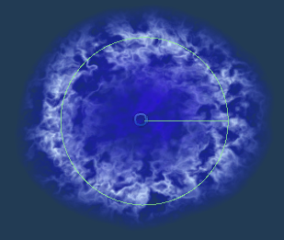

El sprite utilizado para los portales pertenece a Hansjörg Malthaner y ha sido obtenida en el siguiente enlace: <https://opengameart.org/content/animated-portal-or-wormhole-several-variants>

Enlace al trabajo de Hansjörg Malthaner : <http://opengameart.org/users/varkalandar>

# Creador de impulso

El objeto afectado recibe un impulso en una dirección.

* Partícula de impulso: objeto que se encuentra en el escenario. Cuando un objeto toca esa partícula recibe un impulso en la dirección asignada a la partícula.
* Amplificador de impulso: parecido a la partícula de impulso pero escalando el impulso que lleva el objeto.
* Plataforma de salto: Se define por si sola.

# Tiempo bala

Capacidad de “ralentizar o acelerar el tiempo” influyendo en la velocidad a la que afecta al uno o varios objetos que se ven afectados. Esta mecánica se manifiesta escalando las físicas de los objetos afectados.

* Escalar el tiempo: Capacidad del Player para escalar el tiempo que afecta a todos los objetos kinematicos.
* Zonas de tiempo escalado: Zonas que escalan el tiempo de los objetos que entran en la zona de influencia de la zona.

# Acelerón

El jugador realiza un acelerón en la dirección en la que está mirando.

# Modificadores de gravedad

Objetos que afectan a como la gravedad influye sobre ellos u otros objetos.

* Inversor de gravedad: vuelve la gravedad negativa en positiva y viceversa.
* Obstáculos superdensos: Obstáculos hacia los que te ves atraído debido a su alta gravedad.

Controles

# Mando

Los controles del mando se regirán por los controles de PlayStation.

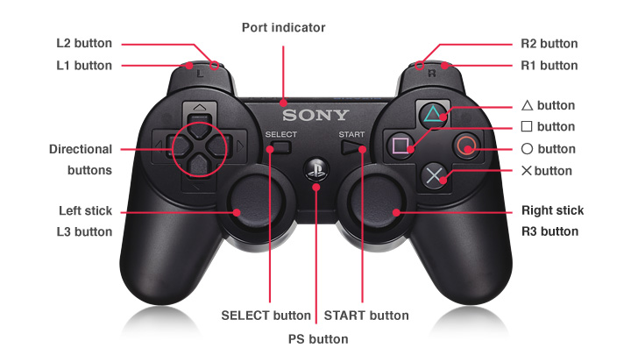

## Movimiento: Stick izquierdo.

## Salto: botón X (Joystick button 1)

## Acelerón: botón O

# Ratón

## Movimiento: flecha izquierda para ir a la izquierda y flecha derecha para ir a la derecha.

## Salto: espacio

## Acelerón: tecla S

Pantallas

# Pantallas de prueba

Pantalla de prueba de mecánicas básicas (todas las referentes al Player menos el acelerón).

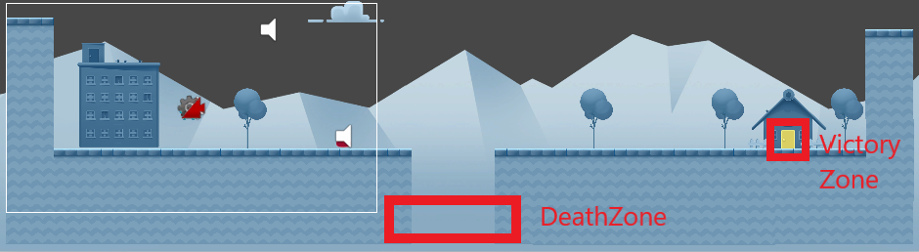

Pantalla de prueba de los portales.

